**PELATIHAN RISET PENELITI BELIA TENTANG SEJARAH DAN BUDAYA DI MALUKU PADA GURU DAN SISWA SMP KRISTEN LEIHITU BARAT KABUPATEN MALUKU TENGAH**

**1 Bety D.S Hetharion 2 Jenny K. Matitaputty; 3Jacomina S. Kailuhu, 4 Mevi Bozed Tanikwele**

1,2,3,4 Program Studi Pendidikan Sejarah, Universitas Pattimura

Email : [jennymatitaputty00@gmail.com](mailto:jennymatitaputty00@gmail.com)

**ABSTRAK**

Probematika pendidikan di Maluku begitu kompleks baik dari segi pembelajaran hingga keterbatasan akses sarana prasarana karena Maluku adalah salah satu Provinsi kepulauan yang tersebar sehingga salah satu Yayasan pendidikan yakni Pendidikan Kristen Dr. J.B Sitanala yang memiliki jumlah sebaran sekolah yayasan terbanyak di Provinsi Maluku dengan data 457 sekolah dari Maluku hingga Maluku Utara merasakan perlunya peningkatan mutu pendidikan dengan cara menumbuhkan minat peneliti belia dengan mengusung kurikulum berbasis Riset. Untuk menunjang kegiatan peneliti belia tersebut perlu dilakukan pendampingan kepada guru maupun siswa dalam memahami tentang metodologi penelitian baik itu penelitian sejarah maupun budaya. Dengan memahami Metodologi penelitian tentu akan membantu guru dan siswa memahami tahap demi tahap dalam melakukan riset dalam bidang sejarah dan budaya. Metode pelatihan terdiri dari 3 langkah yaitu persiapan (surat menyurat dan koordinasi serta analisis kebutuhan), impelementasi (sosialisasi dan pelatihan/prkatik dan pendampingan) dan evaluasi (testimony dan post test). Peserta pelatihan terdiri dari 8 guru dan 45 siswa. Hasil penelitian menunjukan bahwa peserta pelatihan sangat antusias dan pihak sekolah langsung membentuk 5 kelompok riset belia yang selanjutnya akan mendapat pendampingan oleh Tim pengabdian. Hal ini juga Nampak dari testimoni kepala sekolahdan guru IPS yang menyatakan bahwa kegiatan ini sangat bermanfaat bagi guru dan siswa sehingga tahu langkah-langkah dalam melakukan penelitian. Selain itu adanya indeks kepuasan peserta dengan topik pelatihan metodologi penelitian sejarah dan budaya (90 %) menyatakan sangat menarik, indeks kesesuaian materi dengan kebutuhan guru pada sekolah Yayasan Kristen J.B Sitanala dalam menghasilkan Periset Belia (100%) menyatakan Sangat sesuai, indeks tentang sikap selama proses pendampingan yang diberikan dalam pelatihan, peserta (100 %) menyatakan Sangat Puas. Kebermanfaaran materi dalam mempersiapkan periset belia (100%). Terakhir siap menindaklanjuti pelatihan ini untuk menghasilkan riset belia (100%) peserta menyatakan sangat setuju.

*Kata Kunci*: Riset belia, Metodologi Sejarah.

**Pendahuluan**

Tuntutan terhadap proses pembelajaran yang berkualitas semakin tinggi seiring dengan perkembangan dan perubahan zaman. Proses pembelajaran pada setiap satuan pendidikan harus inspiratif;Kuncinya adalah bagaimana proses pembelajaran lebih bersifat kontekstual dan saintifik sehingga membentuk karakter peserta didik yang berjiwa saintis (ilmuwan). Sayangnya guru yang siap untuk itu adalah guru yang inspiratif Jumlahnya Kurang dari 1% (Khasali, 2013).

Pembelajaran berbasis riset sebagai bentuk inovasi pelaksanaan pembelajaran pada saat ini memberikan sumbangan kepada peserta didik agar mempunyai ketrampilan berpikir kritis yang diperlukan dalam era globalisasi. Terlaksananya pembelajaran berbasis riset tidak lepas dari peran pendidik, menuntut pendidik agar mampu menerapkannya di dalam kelas (Firmadani, 2017). Dalam mengikuti perkembangan zaman yang semakin pesat, guru harus senantiasa meng-upgrade berbagai pengetahuan pembelajaran agar sesuai dengan perkembangan masyarakat, karaktersitik siswa, dan pengembangan ilmu pengetahuan dan teknologi (Janah, 2022)

Riset atau penelitian merupakan suatu pencarian teori, pengujian teori, atau pemecahan masalah (Wardoyo, 2013). Pembelajaran berbasis riset merupakan pembelajaran yang didasarkan pada pendekatan riset atau penelitian sebagai langkah dalam prosesnya, bahwa proses pembelajaran berlangsung sebagai perpaduan dari karakteristik tindakan penelitian sehingga menciptakan pembelajaran yang bermakna (meaningful learning) (Wardoyo, 2013). Proses pembelajaran yang efektif akan menjadikan hasil belajar lebih bermakna dan bermakna (Matitaputty dan Sopacua, 2023).

Menjawab tuntutan era 5.0, Yayasan Pembinaan Pendidikan Kristen Dr. J.B Sitanala Bersama Pimpinan Gereja Protestan Maluku memfokuskan pembinaan anak yang berorientasi pada peningkatan *soft skills* anak sejak dini. Soft skills ilmiah anak dimulai dengan pelaksanaan Festival Peneliti Belia, tentu sejalan dengan konsep Pembelajaran berbasis Riset. Riset merupakan sarana penting untuk meningkatkan mutu pembelajaran. Pembelajaran berbasis riset (PBR) merupakan salah satu metode student centered learning (SCL) yang mengintegrasikan riset di dalam proses pembelajaran (Slameto, 2015).

Kendala yang dihadapi bahwa dari 457 Sekolah yang bernaung dibawa yayasan ini, hanya beberapa sekolah saja yang mendorong para siswa terlibat pada ajang festival peneliti belia. Hal ini disebabkan oleh kurangnya kemampuan guru sebagai pencetus ide dan gagasan riset bagi peserta didik disekolah. Guru belum dapat memperkenalkan sains melalui pengetahuan konsep dan tahapan kerja project sains sederhana, minat dan motivasi sebagai saintis belia masih rendah bahkan tidak ada sama sekali. Tema Humaniora khusunya sejarah dan Budaya dari lingkungan sekolah atau masyarakat setempat belum pernah ditulis oleh peserta didik. Pada Kegiatan PKM Ini Program Studi Pendidikan Sejarah yang didalam kurikulumnya terdapat salah satu mata kuliah yang bernama Metodologi Penelitian. Kajiannya tentang metode penelitian sejarah dan metode penelitian lainnya seperti Kualitatif Type Etnografi dipandang sangat cocok untuk mempersiapkan peneliti belia menemukan penelitian yang berbau sejarah dan budaya Maluku sebagai Lokal Wisdom riset festival peneliti belia Pada SMP Kristen Leihitu Barat Kabupaten Maluku Tengah.

SMP Kristen Leihitu Barat dijadikan Mitra dalam kegiatan pengabdian ini dikarenakan Sekolah ini belum pernah mengutus peserta didiknya mengikuti kegiatan peneliti Belia yang diselenggarakan oleh Yayasan selama ini, dengan harapan setelah kegiatan pelatihan dan pendampingan ini selesai SMP Kristen Leihitu Barat dapat mengirimkan duta-duta peneliti Belia dengan mengulik penelitian di segala bidang khususnya sejarah dan budaya yang ada di Negeri Allang.

Media pembelajaran sebagai salah satu faktor penting dalam mensukseskan kegiatan

pembelajaran juga memiliki berbagai macam variasi. Variasi tersebut dapat dikembangkan

oleh setiap guru ataupun akademisi lainnya sesuai dengan materi pembelajaran yang akan

disampaikan

Media pembelajaran sebagai salah satu faktor penting dalam mensukseskan kegiatan

pembelajaran juga memiliki berbagai macam variasi. Variasi tersebut dapat dikembangkan

oleh setiap guru ataupun akademisi lainnya sesuai dengan materi pembelajaran yang akan

disampaikan

**Metode Pelaksanaan pelatihan**

Sabtu, 14 Oktober 2023, ditetapkan sebagai hari penyelenggaraan pengabdian kepada masyarakat. Pelatihan yang berlangsung tatap muka diikuti oleh Kepala sekolah dan Dewan Guru guru serta siswa SMP Kristen Leihitu Barat sebanyak 45 siswa. Tidak semua guru dapat mengikuti kegiatan pelatihan disebabkan ada beberapa guru yang sementara melaksanakan Tugas Dinas di luar sekolah. Metode pelatihan yang paling umum adalah melalui pelatihan, yang dirinci sebagai berikut:

a. Tahap Persiapan. Kegiatan persiapan diawali dengan perizinan dan komunikasi dengan pihak sekolah yang menjadi mitra. Setelah Surat dikirimkan dari pihak Program studi, dan surat tugas dari Dekan FKIP Unpatti Setelah itu, koordinasikan kegiatan dengan kepala sekolah dalam hal waktu dan lokasi yang akan dilakukan serta analisis kebutuhan guru dalam mnyiapkan Periset Belia. Setelah itu, tim pengabdian menghasilkan materi pelatihan yang kemudian didistribusikan kepada para peserta pelatihan berupa metode penelitian Sejarah dan Budaya sesuai dengan bidang keilmuan Tim pengabdian.

b. Tahap Implementasi Kegiatan. Dilakukan beberapa tahapan kegiatan antara lain sebelum pemaparan materi tentang cara Metode penelitian sejarah dan budaya, terlebih dahulu peserta dibuka pemahaman oleh pemateri pertama tentang jenis riset yang diikuti oleh persiset belia yayasan pendidikan Kristen Dr. J.B. Sitanala. Hal ini dilakukan untuk menarik perhatian para guru serta siswa.

c. Tahap Evaluasi. Penyebaran kuesioner dilakukan sebagai bentuk pelaksanaan tahap evaluasi pada pelaksanaan pengabdian masyarakat ini. Peserta pelatihan memberikan tanggapannya atau respon melalui Google Form yang telah disediakan.

d. Tahap Tindak Lanjut (pendampingan) Kepada 5 kelompok Periset belia yang telah dibentuk di akhir pelatihan untuk menghasilkan 3 riset belia di bidang sejarah dan Budaya serta 2 Periset belia bidang sains.

**Hasil Dan Pembahasan**

Kegiatan pengabdian masyarakat yang dilakukan ini meliputi kegiatan pemaparan materi dan pelatihan sederhana serta pendapingan sebagai bagian dari tindak lanjut yang akan dihasilkan dari penelitian kelompok belia yang dibagi ke dalam lima kelompok periset belia. Dengan demikian Keterlaksanaan program ini dinilai berdasarkan dua aspek tersebut, yaitu kemampuan pemateri dalam menjelaskan dan keaktifan peserta dalam menerima semua materi yang disampaikan. Dalam proses kegiatan penyampaian materi terjadi kendala teknis yakni lampu yang padam dan laptop yang melakukan upgrade ulang, tetapi dengan berbagai cara penyampaian materi tetap dilakukan dengan menshare materi kedalam grup sekolah. Pelaskanaan kegiatan ini dimulai pukul 09:00-16:00 WIT. Peserta kegiatan diikuti oleh 8 Guru yang berkenan hadir dan 45 siswa dari kelas VII hingga kelas IX.

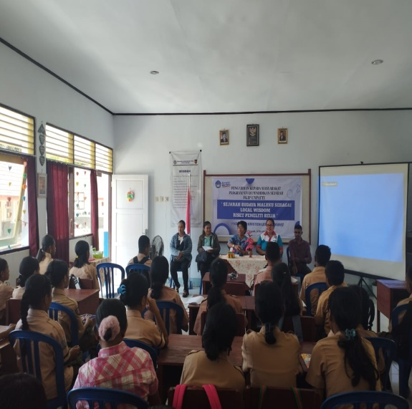 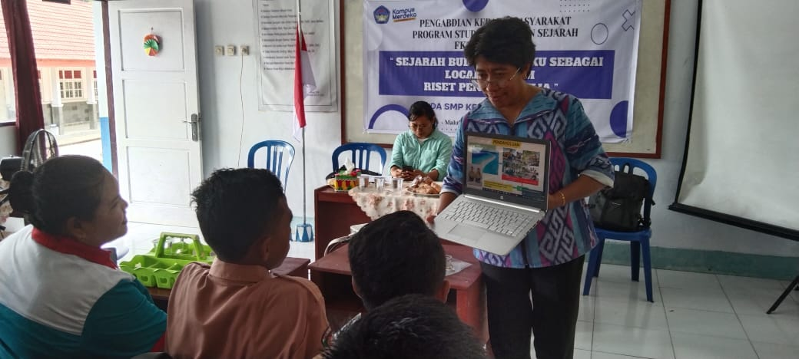

Gambar 1: aktifitas penyampaian materi

Pemaparan materi dilakukan oleh Dr. Bety D.S. Hethatrion, M.Pd tentang periset belia yayasan Kristen Dr. J.B. Sitanala dan Dr. Jenny K. Matitaputty, M.Pd. tentang metodologi sejarah. Setelah Materi dipaparkan selanjutnya dilakukan sesi tanya jawab dan diskusi serta simulasi beberapa contoh judul penelitian yang telah diikuti dalam berbagai ajang lomba baik di tingkat nasional hingga internasional. Setelah itu dilakukan pemetaan judul untuk periset belia yang berkaitan dengan sejarah dan budaya yang ada di negeri Allang tempat lokasi sekolah Mitra sehingga memudahkan peserta didik dalam mengaplikasikan metodologi sejarah dan budaya yang telah diiukti bersama dalam pelatihan ini.

Selanjutnya hasil pelatihan terlihat sangat baik, dari 8 peserta guru yang mengikuti pelatihan dan 45 siswa menghasilkan 5 judul penelitian riset belia yang membagi guru dan siswa dibagi menjadi 5 kelompok riset belia. Guru dijadikan sebagai pendamping dan fasilitator dan siswa yang akan melakukanriset tersebut. 5 kelompok Periset belia yang telah dibentuk di akhir pelatihan untuk menghasilkan 5 riset sederhana yakni tiga (3) riset hasil pengembangan metodologi sejarah dan budaya dan 2 periset belia bidang *science* hasil pemaparan materi I, yakni (1) sejarah negeri dan perkembangan masyarakat Allang (2) Sejarah Migrasi Masyarakat Alang ke Alang Asaude, (3) Budaya “sarong kaeng” dalam kehidupan masayarakat negeri Alang (4) Pembuatan Obat Luka berbahan dasar daun tomi-tomi dan (5) Pembuatan Sampo dari Daun Mangko.

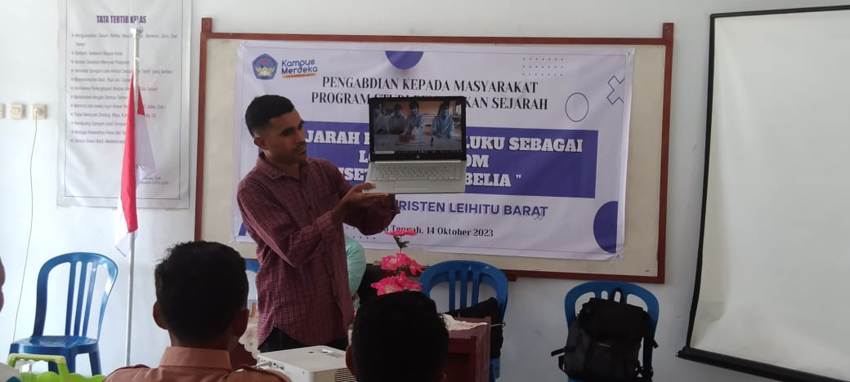 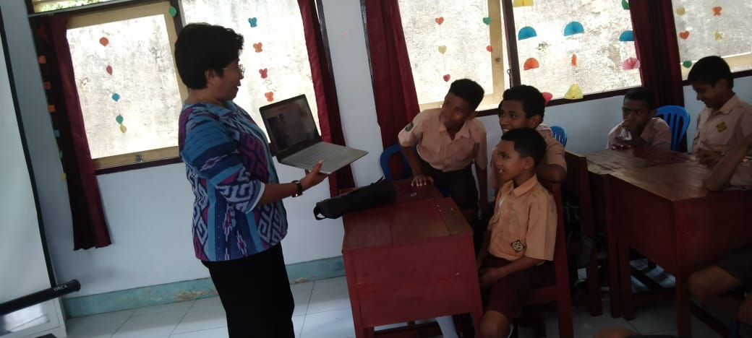

Gambar 2. Aktifitas pelatihan (praktek) dan pendampingan

Pada akhir sesi pelatihan selesai, kepala sekolah memberikan testimoni terkait pelatihan yang menyatakan sangat tertarik dan tertantang dengan program peneliti belia dan merencanakan mereka akan segera mengaplikasikan 5 kelompok periset belia tersebut untuk menghasilkan 5 penelitian belia di SMP Kristen Leihitu Barat. Semua guru mengharapkan untuk dilakukan pendampingan lanjutan bagi kelima kelompok peneliti belia tersebut hingga menghasilkan produk.

Setelah testimoni dari kepala sekolah dan harapan dari para guru selanjutnya para peserta dimintakan untuk mengisi hasil evaluasi tingkat kepuasan terhadap pelaksanaan kegiatan pelatihan periset belia dengan metodologi sejarah dan budaya. Hasil pelatihan dan pendampingan dapat dijabarkan sebagai berikut:

|  |  |  |  |
| --- | --- | --- | --- |
| **No** | **Item Pertanyaan** | **Jawaban Responden** | **Deskripsi** |
| 1 | indeks kepuasan peserta dengan topik pelatihan metodologi penelitian sejarah dan budaya | 90% | Sangat puas |
| 2 | indeks kesesuaian materi dengan kebutuhan guru pada sekolah Yayasan Kristen J.B Sitanala dalam menghasilkan Periset Belia | 100% | Sangat puas |
| 3 | indeks tentang sikap selama proses pendampingan yang diberikan dalam pelatihan | 100% | Sangat puas |
| 4 | Kebermanfaaran materi dalam mempersiapkan periset belia | 100% | Sangat puas |
| 5 | siap menindaklanjuti pelatihan ini untuk menghasilkan riset belia | 100% | Sangat puas |

Hasil olahan data pengabdian 2023

Dari keseluruhan data responden rata-rata semua peserta menyatakan sangat puas dengan kegiatan pelatihan dan pendampingan periset belia. Diharapkan Saat ini perkembangan digital sudah demikian maju, guru bukan satu-satunya sumber informasi untuk belajar. Oleh karena itu guru harus bisa menjadi fasilitator dan motivator bagi muridnya untuk mencari dan memanfaatkan sumber belajar melalui kemajuan digital. Hal ini sekaligus sebagai inspirator untuk murid-muridnya agar lebih giat belajar dan menemukan sumber informasi melalui teknologi yang berkembang (Syahputra, 2022). Lebih lanjut, melalui kegiatan pelatihan dan pendampingan yang dilakukan guru menjadi mampu merancang dan mendesain pembelajaran berbasis riset dengan metode penelitian sejarah dan budaya. Lebih lanjut, hal ini dapat memungkinkan adanya peningkatan prestasi belajar siswa (Wafiqni & Putri, 2021).

Seluruh kegiatan ditutup dengan Ucapan Terima kasih dari Ketua Tim dan Doa yang dipimpin oleh Ibu Ros Patty sebagai guru mata pelajaran Pendidikan Agama Kristen di sekolah. Foto bersama para guru, Pengurus Osis dan Semua siswa yang mengikuti kegiatan PKM adalah agenda yang dibutuhkan sebagai bukti pelaksanaan kegiatan.

**Kesimpulan**

Dari hasil pelatihan yang telah dilakukan kepada Guru dan siswa SMP Krisetn Leihitu Barat terlihat para guru dan siswa sangat antusias untuk melakukan riset peneliti belia dan mempersiapkan kelima tim tersebut untuk mengikuti ajang lomba baik ke tingkat nasional hingga internasional.

Diharapkan sungguh para guru dapat segera mendampingi masing-masing kelompok untuk melakukan penelusuran data penelitian terkait sejarah, budaya dan sains tersebut Saran untuk kegiatan selanjutnya perlu adanya tindak lanjut dari kegiatan pelatihan yang telah dilakukan dengan menambah alokasi waktu, materi pelatihan dan praktek implementasi langsung di dalam kelas.

**Ucapan Terima Kasih**

Kepada Kepala SMP Kristen Leihitu Barat bersama para guru dan tenaga kependidikan serta seluruh Siswa yang telah mengizinkan kami melakukan pengabidan berupa pelatihan dan pendampingan kepada para guru dan siswa terkait riset peneliti belia tentang sejarah dan budaya di maluku pada siswa SMP KRISTEN LEIHITU BARAT KABUPATEN MALUKU TENGAH.

**Daftar Pustaka**

Firmadani, F. (2017). Pembelajaran Berbasis Riset sebagai Inovasi Pembelajaran. *Prosiding Pendidikan Profesi Guru*, *4*(14), 262–268. http://pasca.um.ac.id/conferences/index.php/sntepnpdas/article/view/874

Janah, E. F. (2022). Konsep dan Implementasi TPACK pada Pembelajaran di Sekolah Dasar. *Kalam Cendekia: Jurnal Ilmiah Kependidikan*, *10*(2), 348. https://doi.org/10.20961/jkc.v10i2.65655

Khasali, R. (2013). Guru Kurikulum dan Guru Inspiratif. *Kompasiana*. https://www.kompasiana.com/sohudi/552ca8bf6ea834c8338b45d4/guru-kurikulum-dan-guru-inspiratif

Matitaputty, Jenny Koce, S. J. (2023). the Effectiveness of the 5E Learning Cycle Model As an Effort To Optimize Students’ Activities and Learning Outcomes. *Educenter : Jurnal Ilmiah Mahasiswa Pendidikan Sejarah*, *8*(2), 740–747. https://doi.org/10.30598/edusciencesvol4iss1pp11-21

Slameto, S. (2015). Pembelajaran Berbasis Riset Mewujudkan Pembelajaran Yang Inspiratif. *Satya Widya*, *31*(2), 102. https://doi.org/10.24246/j.sw.2015.v31.i2.p102-112

Syahputra, E. (2022). Inovasi Pembelajaran Abad 21 dan Penerapannya di Indonesia. *Prosiding Seminar Nasional SINASTEKMAPAN*, *6*(2), 2099–2104. https://doi.org/10.31004/basicedu.v6i2.2082

Wafiqni, N., & Putri, F. M. (2021). Efektivitas Penggunaan Aplikasi Wordwall dalam Pembelajaran Daring (Online) Matematika pada Materi Bilangan Cacah Kelas 1 di MIN 2 Kota Tangerang Selatan. *Elementar : Jurnal Pendidikan Dasar*, *1*(1), 68–83. https://doi.org/10.15408/elementar.v1i1.20375

Wardoyo, S. . (2013). *Pembelajaran berbasis riset*. Jakarta : @kademia, 2013. https://opac.perpusnas.go.id/DetailOpac.aspx?id=885086